1. | 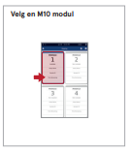  Hent kassett, og fest den minste etiketten med prøvenummeret på den nederste delen av kassetten (grå del).  Velg så en av de ledige modulene på Home-skjermen  (Kassettene står på hyllen over GeneXpert)
2. | 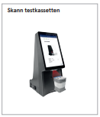  Skann prøvenummer og barkoden på kassetten med den integrerte barkodeleseren.
3. | 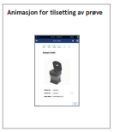  Det vil komme opp animasjoner for hvordan man klargjør kassetten og tilsette prøve. Dette steget kan hoppes over.
4. | 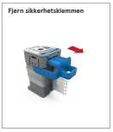  Fjern den blå klemmen på kassetten. Unngå å ta på den blanke utstikkende delen på baksiden.
5. | 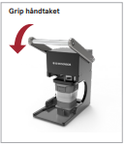  Plasser kassetten i puncheren og press ned for å lage hull i kassetten.
6. | 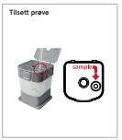  Ta med kassetten til avtrekksskapet, å åpne lokket. Vend prøven 5 ganger, og tilsett 300 µl til prøvekammeret med pipette merket M10.  (Pipette henger på kjøleskapet, og spisser skal finnes i den hvite «tralla» mellom kjøleskapet og avtrekksskapet)
7. | 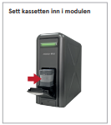  Lukk lokket, og ta med kassetten til den valgte modulen å sett den inn. Døren lukkes manuelt.  NB! Døren kan være ekkel, men ikke bruk kraft for å lukke den
8. | 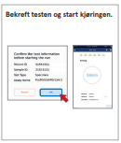  Kontroller dataene og trykk OK. Kjøringen vil starte.

